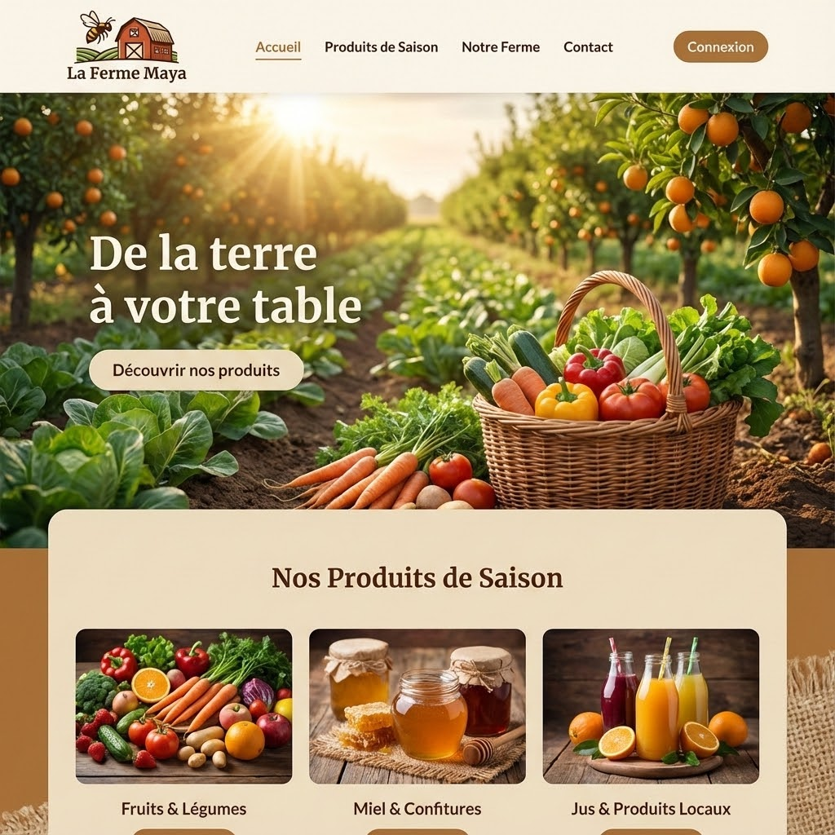
Sprint 1 Maya - Théo Massompierre - BTS SIO SLAM
15 Décembre 2025 - Lycée Robert Schuman - Metz

Sommaire :
- I. Contexte Détaillé du Projet Maya
  - Problématiques du Site Existant
  - Solution et Méthodologie
- II. Objectifs Spécifiques du Sprint 1
- III. Réalisations Techniques - Phase 1 : Initialisation et Structure
  - A. Création du Squelette de l'Application
  - B. Création du Template de Base
- IV. Réalisations Techniques - Phase 2 : Sécurité et Authentification
  - A. Configuration de la Base de Données (Doctrine)
  - B. Création de l'Entité Utilisateur (User)
  - C. Gestion des Migrations et Base de Données
  - D. Configuration du Pare-feu (security.yaml)
- V. Conclusion et Prochaines Étapes
Compte Rendu Détaillé - Sprint 1 : Mise en Place du Système d'Authentification pour le Projet Maya

- Contexte Détaillé du Projet Maya

Le projet vise à refondre le site de La Ferme Maya, une entreprise proposant des fruits et légumes de saison, ainsi que des produits transformés (miel, confitures, jus de fruits) issus d'une agriculture raisonnée ou biologique.

Problématiques du Site Existant

Le site vitrine actuel ne répond plus aux besoins de la ferme :
- Gestion des Produits : La mise à jour des nouveaux produits et de leur disponibilité saisonnière est complexe et peu conviviale. Cela entraîne une mauvaise exposition des produits à courte durée de vie et potentiellement des pertes.
- Concurrence : La Ferme Maya subit la concurrence des "Drive" de la grande distribution.
- Nouveaux Services : L'absence d'options de livraison limite l'attractivité du service.
Solution et Méthodologie
- Solution : La Ferme Maya a confié la refonte de son site internet à l'ESN Logma.
- Méthodologie : Le développement de l'application se fait dans un cadre de travail agile SCRUM.
- Technologie : Le framework Symfony a été choisi pour le développement de l'application web d'administration des données (back office) afin de faciliter les évolutions futures.
II. Objectifs Spécifiques du Sprint 1

M. Vigne, le Responsable Administratif de la ferme Maya et Product Owner (PO) du projet, a priorisé la mise en place de la sécurité et de l'authentification pour le back office dans ce premier sprint.
- Objectif Principal : Mettre en place un système d'authentification robuste.
- Gestion des Profils Utilisateurs : Le système doit gérer deux profils d'utilisateurs distincts pour le back office :
  - Administrateur : Accès total à l'application.
  - Utilisateur : Accès à toutes les fonctionnalités, à l'exception de la gestion des catégories et de la gestion des utilisateurs.
III. Réalisations Techniques - Phase 1 : Initialisation et Structure

La première phase a consisté à mettre en place l'environnement de développement et la structure de base de l'application.

A. Création du Squelette de l'Application
- Initialisation du Projet Symfony :
  - Commande utilisée : symfony new Maya --version=7.3.x --webapp
  - Versions de pré-requis : Apache 2.4.62.1 – PHP 8.3.14 – MySQL 9.1.0 – composer 2.8.10 – Symfony CLI 5.12.0.
- Vérification de Sécurité : La commande symfony check:security a été exécutée pour s'assurer qu'aucun composant ne présentait de vulnérabilités connues.
- Démarrage du Serveur : Le serveur web intégré à Symfony a été lancé via symfony server:start ou symfony serve.
B. Création du Template de Base

Le template de base (base.html.twig) a été modifié pour établir le design commun à toutes les pages :
- Intégration de Dépendances :
  - Intégration de Bootstrap (via CDN) pour le responsive design.
  - Intégration des icônes Font-Awesome (via CDN).
  - Application de la feuille de style personnalisée styleMaya.css (en remplacement de assets/styles/app.css).
- Barre de Navigation : Une barre de navigation responsive a été créée dans un fichier séparé (navbar.html.twig) et incluse dans le template de base.
- Conteneur Principal : Le bloc {% block body %} a été inséré dans une <div> avec le style container-fluid de Bootstrap pour utiliser 100% de la largeur de la fenêtre.
- Contrôleurs de Test : Création des contrôleurs AccueilController, ProduitController, et CategorieController via php bin/console make:controller pour tester l'affichage du template de base et préparer les autorisations.
IV. Réalisations Techniques - Phase 2 : Sécurité et Authentification

Cette phase a exploité les bundles natifs de Symfony (Doctrine et MakerBundle) pour le mécanisme d'authentification, en privilégiant l'approche MakerBundle jugée plus simple et standard que l'utilisation du FOSUserBundle.

A. Configuration de la Base de Données (Doctrine)
- Connexion : La variable d'environnement DATABASE_URL dans le fichier .env a été personnalisée pour se connecter à la base de données MySQL nommée maya (utilisateur root).
- Création de la Base : La base de données a été créée via php bin/console doctrine:database:create.
B. Création de l'Entité Utilisateur (User)

L'entité User a été créée pour stocker l'identité numérique des utilisateurs.
- Génération de l'Entité : Commande php bin/console make:user.
  - Classe de sécurité : User.
  - Stockage : Base de données (Doctrine).
  - Identifiant unique : email.
  - Mots de passe : Hachage et vérification requis.
- Champs Complémentaires : Le MakerBundle a été réutilisé (php bin/console make:entity User) pour ajouter les propriétés : nom, prenom (chaînes de 30 caractères) et telephone (chaîne de 10 caractères, nullable).
- Mapping : L'utilisation des Attributs PHP 8 (e.g., #[ORM\Entity]) a été adoptée pour définir les métadonnées de l'entité et son lien avec la table de base de données.
C. Gestion des Migrations et Base de Données
- Génération de la Migration : La commande php bin/console make:migration a généré le fichier de migration contenant les ordres SQL pour créer la table user avec les colonnes correspondantes.
- Exécution de la Migration : La migration a été exécutée pour créer la table en base de données.
D. Configuration du Pare-feu (security.yaml)

Le fichier de configuration a été mis à jour pour définir le système de sécurité de Symfony :
- Hachage de Mot de Passe : Configuré sur auto.
- User Provider : Le app_user_provider a été défini pour recharger l'utilisateur à partir de la session en utilisant l'entité App\Entity\User et la propriété email comme identifiant.
- Firewall Principal : Le pare-feu main a été configuré avec lazy: true et utilise le app_user_provider.
- Contrôle d'Accès (access_control) : La section est prête à être complétée pour définir les autorisations basées sur les rôles ROLE_ADMIN et ROLE_USER.
V. Conclusion et Prochaines Étapes

Le Sprint 1 a permis de construire la fondation technique de l'application back office Maya et de sécuriser les données utilisateurs.
- Avancement : Le framework Symfony est opérationnel, la structure de navigation et de style de base est unifiée, et le modèle utilisateur est prêt pour l'authentification.
- Prochaines Étapes : Les efforts se concentreront sur la finalisation du mécanisme d'authentification :
  - Création du formulaire de connexion (make:security:form-login).
  - Création du formulaire d'inscription (make:registration-form).
  - Implémentation des autorisations d'accès (access_control) pour différencier les accès entre Administrateur et Utilisateur, conformément aux objectifs du PO.

